黄磊 计702 2022E8013282156

1. 完成课本数字图像处理第二版116页，习题3.25，即拉普拉斯算子具有理论上的旋转不变性。

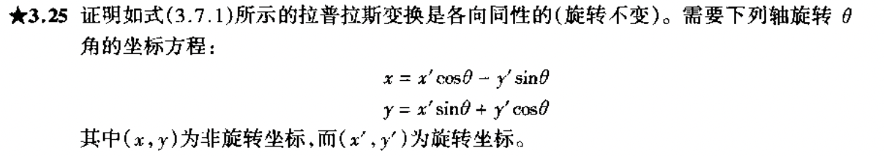

拉普拉斯变换为：

$$∇^{2}f=\frac{∂^{2}f}{∂x^{2}}+\frac{∂^{2}f}{∂y^{2}}$$

证明各向同性，即证明：

$$\frac{∂^{2}f}{∂x^{2}}+\frac{∂^{2}f}{∂y^{2}}=\frac{∂^{2}f}{∂{x'}^{2}}+\frac{∂^{2}f}{∂{y'}^{2}}$$

有：

$$\frac{∂f}{∂x^{'}}=\frac{∂f}{∂x }·\frac{∂x}{∂x^{'}}+\frac{∂f}{∂y }·\frac{∂y}{∂x^{'}}=\frac{∂f}{∂x }\cos{θ }+\frac{∂f}{∂y }\sin{θ} \\ \frac{∂f}{∂y^{'}}=\frac{∂f}{∂x }·\frac{∂x}{∂y^{'}}+\frac{∂f}{∂y }·\frac{∂y}{∂y^{'}}=-\frac{∂f}{∂x }\sin{θ }+\frac{∂f}{∂y }\cos{θ} \\ \frac{∂^{2}f}{∂x^{'2} }=\frac{∂^{2}f}{∂x^{2}}\cos^{2}{θ}+\frac{∂}{∂x}\left(\frac{∂f}{∂y}\right)\sin{θ}\cos{θ}+\frac{∂}{∂y}\left(\frac{∂f}{∂x}\right)\cos{θ}\sin{θ }+\frac{∂^{2}f}{∂y^{2}}\sin^{2}{θ} \\ \frac{∂^{2}f}{∂y^{'2} }=\frac{∂^{2}f}{∂x^{2}}\sin^{2}{θ}-\frac{∂}{∂x}\left(\frac{∂f}{∂y}\right)\cos{θ}\sin{θ}-\frac{∂}{∂y}\left(\frac{∂f}{∂x}\right)\sin{θ}\cos{θ }+\frac{∂^{2}f}{∂y^{2}}\cos^{2}{θ}$$

因此将后两个式子相加，有:

$$\frac{∂^{2}f}{∂x^{'2} }+\frac{∂^{2}f}{∂y^{'2} }=\frac{∂^{2}f}{∂x^{2}}+\frac{∂^{2}f}{∂y^{2}}$$

证毕。